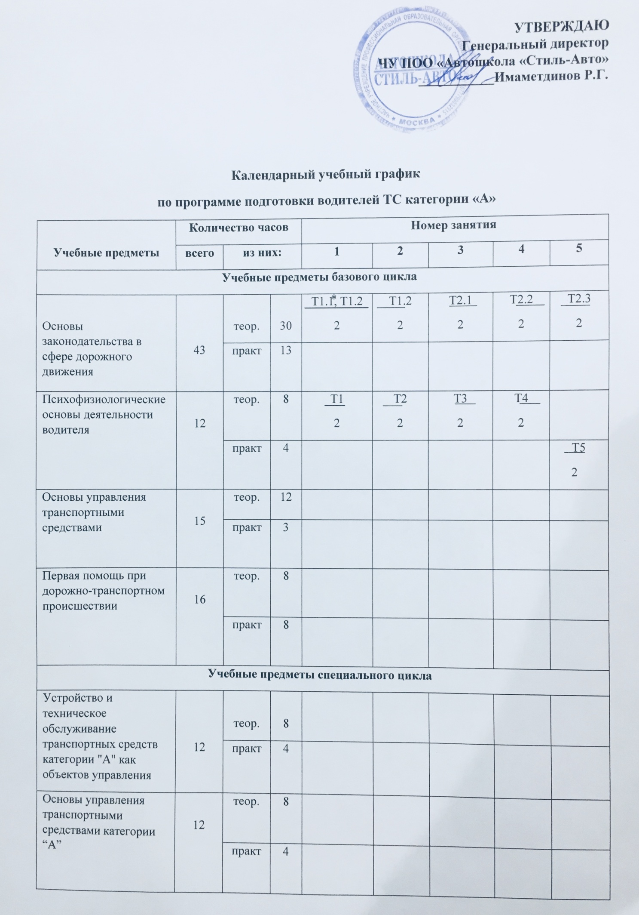

Квалификационный экзамен
Итоговая аттестация-квалификационный экзамен | 4 | теор. | 2
 |  | практ | 2
Итого | 114 |  |  | 4 | 4 | 4 | 4 | 4
Вождение транспортных средств категории "А" (с механической трансмиссией/с автоматической трансмиссией) | 18/16

Продолжение табл. 2
Учебные предметы | Номер занятия
 | 6 | 7 | 8 | 9 | 10 | 11 | 12
Учебные предметы базового цикла
Основы законодательства в сфере дорожного движения | Т2.3  2 | Т2.3, Т2.4  2 | Т2.5  2 | Т2.5  2 |  | Т2.6  2
 |  |  |  |  | Т2.5  2 |  | Т2.6  2
Психофизиологические основы деятельности водителя
Т2.5. Зачет
2
Основы управления транспортными средствами |  | Т1  2 | Т2  2 | Т3  2 | Т4  2 |  | Т5  2
Т4
2
Первая помощь при дорожно-транспортном происшествии
Учебные предметы специального цикла
Устройство и техническое обслуживание транспортных средств категории "А" как объектов управления
Основы управления транспортными средствами категории “А”
Квалификационный экзамен
Итоговая аттестация-квалификационный экзамен
Итого | 4 | 4 | 4 | 4 | 4 | 4 | 4
Вождение транспортных средств категории "А" (с механической трансмиссией/с автоматической трансмиссией)

Продолжение табл. 2
Учебные предметы | Номер занятия
 | 13 | 14 | 15 | 16 | 17 | 18 | 19
Учебные предметы базового цикла
Основы законодательства в сфере дорожного движения | Т2.7  2 | Т2.8  2 |  |  | Т2.9  2
 |  |  | Т2.8  2 | Т2.8  2 |  | Т2.9  2 | Т2.9  2
Психофизиологические основы деятельности водителя
Основы управления транспортными средствами | Т6  2
Первая помощь при дорожно-транспортном происшествии |  | Т1  2 | Т2  2 |  | Т3  2 |  | Т4  2
 |  |  |  | Т2  2 |  | Т3  2
Учебные предметы специального цикла
Устройство и техническое обслуживание транспортных средств категории "B" как объектов управления
Основы управления транспортными средствами категории “В”
Квалификационный экзамен
Итоговая аттестация-квалификационный экзамен
Итого | 4 | 4 | 4 | 4 | 4 | 4 | 4
Вождение транспортных средств категории "B" (с механической трансмиссией/с автоматической трансмиссией)

Продолжение табл. 2
Учебные предметы | Номер занятия
 | 20 | 21 | 22 | 23 | 24 |  | 25 |  | 26
Учебные предметы базового цикла
Основы законодательства в сфере дорожного движения | Т2.10  2 | Т2.11, Т2.12  2
Зачет
1
Психофизиологические основы деятельности водителя
Основы управления транспортными средствами
Зачет
1
Первая помощь при дорожно-транспортном происшествии
 | Т4  2 | Т4. Зачет  2
Учебные предметы специального цикла
Устройство и техническое обслуживание транспортных средств категории "B" как объектов управления |  |  | Т1.1, Т1. 2  2 | Т1.3, Т1.4  2 |  | Т1.5  2 | Т1.6, Т2.1  2
Т2.2
2
Основы управления транспортными средствами категории “В” |  |  |  | Т1  2 |  | Т2  2 | Т2  2
Т2
2

Квалификационный экзамен
Итоговая аттестация-квалификационный экзамен
Итого | 4 | 4 | 4 | 4 |  | 4 | 4 | 4
Вождение транспортных средств категории "B" (с механической трансмиссией/с автоматической трансмиссией)

Продолжение табл. 2
Учебные предметы | Номер занятия |  |  |  | Итого
 | 27 | 28 | 29 | 30
Учебные предметы базового цикла
Основы законодательства в сфере дорожного движения |  |  |  |  | 30
 |  |  |  |  | 13
Психофизиологические основы деятельности водителя |  |  |  |  | 8
 |  |  |  |  | 4
Основы управления транспортными средствами |  |  |  |  | 12
 |  |  |  |  | 3
Первая помощь при дорожно-транспортном происшествии |  |  |  |  | 8
 |  |  |  |  | 8
Учебные предметы специального цикла
Устройство и техническое обслуживание транспортных средств категории "А" как объектов управления |  |  |  |  | 8
 | Т2.2. Зачет  2 |  |  |  | 4
Основы управления транспортными средствами категории “А” | Т3.2  2 |  |  |  | 8
 |  | Т3.2. Зачет  2 |  |  | 4
Квалификационный экзамен
Итоговая аттестация-квалификационный экзамен |  |  | Экзамен  2 |  | 2
 |  |  | Экзамен  2 |  | 2
Итого | 4 | 2 | 4 | - | 114
Вождение транспортных средств категории "B" (с механической трансмиссией/с автоматической трансмиссией) |  |  |  |  | 18/16

